Carros elétricos vs carros a combustão

**Autonomia:**

De acordo com uma pesquisa recente, a preocupação mais comum para potenciais compradores é a falta de autonomia, pois muitos se preocupam com a distância que os veículos elétricos conseguem percorrer sem recarregar. No entanto, essa preocupação pode ser deixada de lado, visto que muitos modelos elétricos mais recentes já se comparam, em termos de autonomia, a um carro a gasolina comum, à medida que a performance continua a melhorar cada vez mais com o avanço da tecnologia.

Por exemplo, um carro movido a gasolina de gama média pode alcançar até 482 km com um tanque de combustível cheio, enquanto a maioria dos modelos elétricos tem um alcance de 200-490 km com uma única carga. Com base nos dados medidos pelo WLTP (*Worldwide Harmonised Light Vehicle Test Procedure*), os modelos elétricos mais recentes, como o Hyundai Kawaii Electric (484 km), Chevrolet Bolt EV (459 km) e Kia e-Niro (455 km) já oferecem autonomias semelhantes a um carro de combustível de gama média. Para colocar as coisas em perspetiva, isso significa que se pode facilmente ir de Bruxelas a Paris (316 km) ou de Londres a Liverpool (350 km) sem paragens para carregar. Além disso, carros de luxo como o Tesla Model S Long-Range podem ir até 610 km com uma carga completa, o que coloca uma viagem de Barcelona a Madrid na faixa de uma única carga. Um relatório do *Joint Research Centre* da Comissão Europeia mostra que a distância média de condução por dia é entre 40 e 90 km, tornando os modelos elétricos, até os mais antigos, capazes de lidar com distâncias diárias. 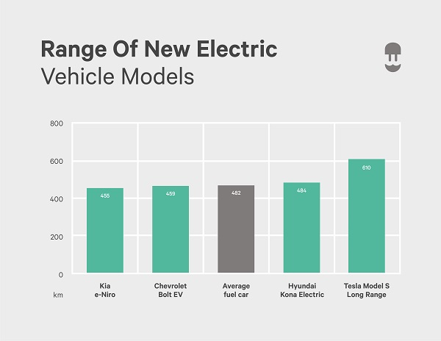

**Vencedor:** Bateria elétrica

**Emissões:**

Estudos recentes de carros elétricos na Alemanha chegaram à conclusão que os carros elétricos são mais sustentáveis. Um estudo descobriu que as emissões dos carros elétricos têm emissões até 43% mais baixas do que os veículos a diesel. Outro detalhou que “em todos os casos examinados, os carros elétricos têm impactos climáticos ao longo da sua vida útil mais baixos do que aqueles com motores de combustão interna”.

Essas diferenças surgem dos pressupostos usados ​​pelos pesquisadores. Como o Prof Jeremy Michalek, diretor do Grupo de Eletrificação de Veículos da *Carnegie Mellon University*, disse ao *Carbon Brief*, “a tecnologia que sai por cima depende de muitas coisas”. Isso inclui quais os veículos específicos estão a ser comparados, qual a mistura de rede elétrica é utilizada, se emissões marginais ou médias de eletricidade são usadas, quais os padrões de condução normais e até mesmo o clima.

A figura abaixo, adaptada de uma análise do *International Council for Clean Transportation* (ICCT), mostra uma estimativa das emissões do ciclo de vida de um carro convencional europeu típico (motor de combustão interna), o carro convencional híbrido com a melhor economia de combustível disponível (um 2019 Toyota Prius Eco), e um veículo elétrico Nissan Leaf para vários países, bem como a média da UE. [The Leaf foi o EV mais vendido na Europa em 2018.]

O gráfico inclui emissões do tubo de escape (cinza), emissões do ciclo de combustível (laranja) - que inclui a produção de petróleo, transporte, refino e geração de eletricidade - emissões da fabricação de componentes que não são da bateria do veículo (azul-escuro) e uma estimativa conservadora das emissões da fabricação da bateria (azul claro).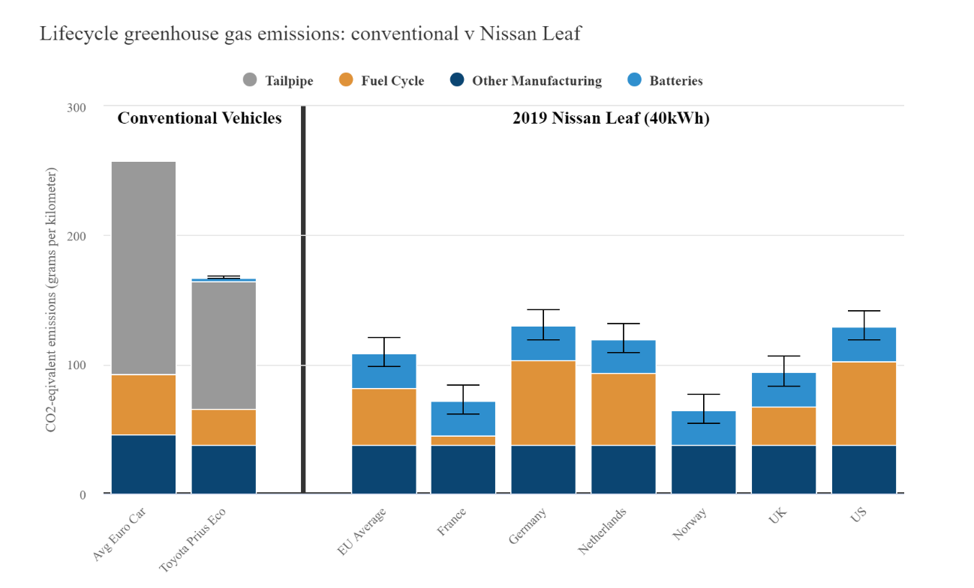

**Vencedor:** Bateria elétrica

**Custo de posse**

Baseado no estudo da revista *CarAndDriver*, um Mini movido a gasolina é apenas $358 (292,80€) mais barato de comprar e operar nos primeiros três anos do que seu equivalente elétrico - essencialmente uma lavagem. O Kawaii Electric, por outro lado, é mais caro do que a versão a gasolina em $7994 (6538,17€). De seguida, é preciso ter em conta os incentivos estaduais e locais, se estiverem disponíveis. Além disso, com o passar dos anos, o menor custo de operação de um veículo elétrico (combustível e manutenção) continua a aumentar. No caso do Mini, pode ser apenas uma vantagem para o modelo elétrico.

O problema atual é que nem todos os novos EVs são elegíveis para o incentivo do governo americano de $7500 (6134,14€). Ambas a Tesla e a GM atingiram o limite de 200.000 veículos. Também é improvável que o atual governo aumente esse limite tão cedo. Eventualmente, outras marcas de automóveis também perderão a capacidade de usar esse incentivo federal como uma forma de aliciar clientes.

A outra questão complicada é que comparar veículos elétricos e veículos a gasolina não é uma comparação direta para a maioria dos carros elétricos na estrada. Não há um Tesla Model 3 ou um Ford Mustang Mach-E com uma motorização a gasolina. Os compradores devem compará-los com veículos a gás aproximadamente semelhantes. Quando fizer isso, os cálculos para ver qual das opções oferece o melhor retorno para o seu investimento podem causar ainda mais dores de cabeça do que o que tentamos aqui.

**Vencedor:** Empate

**Veredito**

Apesar de a tecnologia elétrica já ter sido desenvolvida a um ponto em que se pode comparar a um carro a combustível normal, ainda é possível que esta tecnologia consiga superar por completo os motores de combustão interna, apesar de demorarem mais tempo a “encher o depósito”. Este vai ser um grande passo na direção de tornar a mobilidade muito mais sustentável e amiga do ambiente. É possível acreditar que os carros elétricos vão substituir completamente os motores a combustão, uma vez que por enquanto oferecem mais vantagens que as outras alternativas mais sustentáveis presentes no mercado.

**Vencedor:** bateria elétrica.

**Bibliografia**

<https://www.caranddriver.com/shopping-advice/a32494027/ev-vs-gas-cheaper-to-own/>

<https://www.thedrive.com/news/26637/americans-cite-range-anxiety-cost-as-largest-barriers-for-new-ev-purchases-study>

<https://blog.wallbox.com/how-do-evs-compare-to-gas-cars/>